MD3_1

Dainis Tillers

dt08050

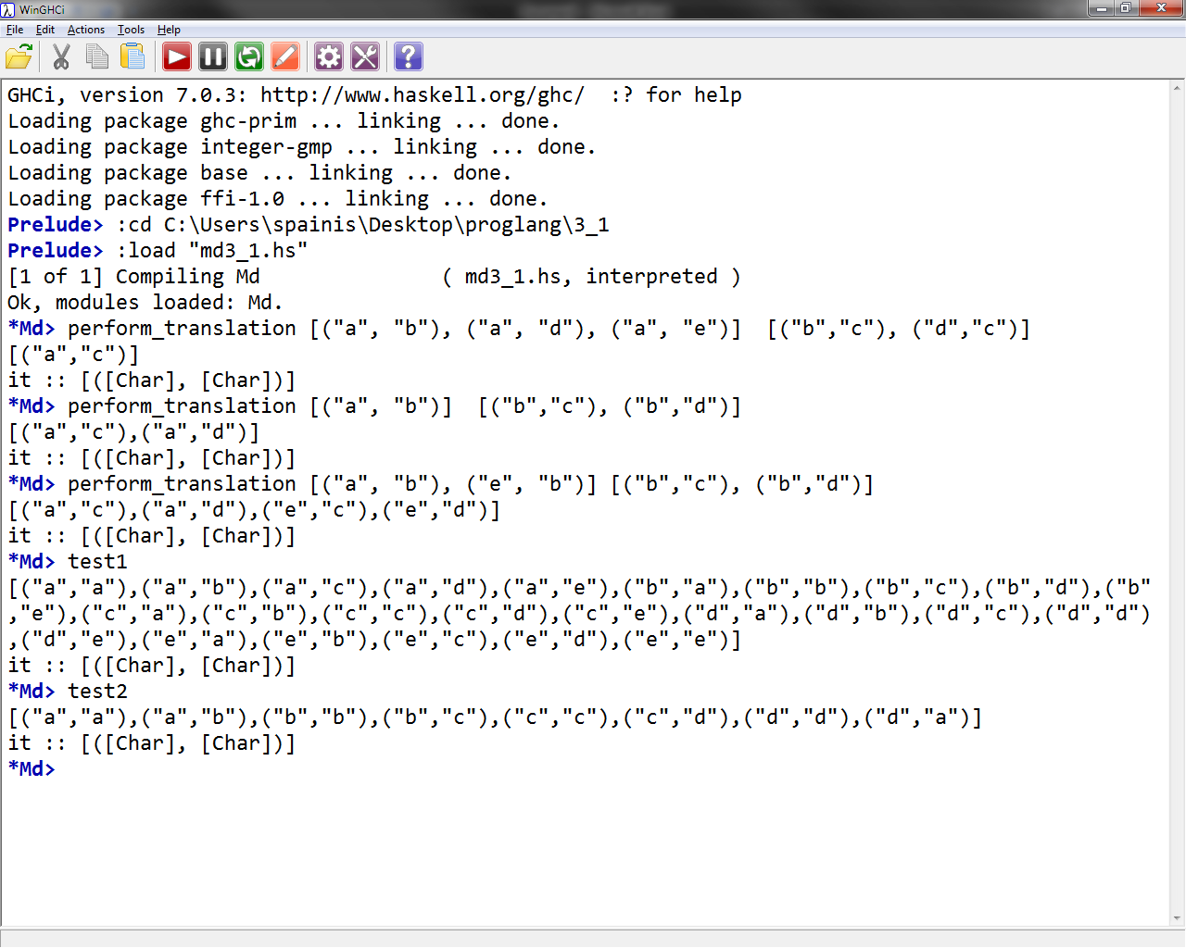

**find** *([Char], [([Char], [Char])]) -> [[Char]]*

Atrod tulkojumu vārdu pāra no kopas A otrā elementa tulkojumu kopā B. Rezultāts ir kopa ar visiem iespējamajiem vārda tulkojumiem.

**translate** *[([[Char, [Char])] [([Char],[Char])] -> [([Char],[Char])]*

Veic kopu A un B tulkošanu. Tā kā vienam vārdam ir iespējamas vairāki tulkojumi, tāpēc tiek izmantota map funkcija, kas katram atrastajam tulkojumam, kā pirmo elementu, piekārtot A kopas elementa pirmo vārdu.

**exists** *([Char],[Char]) [([Char],[Char])] -> Bool*

Pārbauda vai norādītais elements pastāv dotajā kopā.

**unique** *[([Char],[Char])] -> [([Char],[Char])]*

Atgriež kopu bez atkārtojumiem. Ja kāds elements kopā atkārtojas, tad kopā tiks iekļauts pēdējais no atkārtojumiem.

**perform_translation** *[([Char],[Char])] [([Char],[Char])] -> [([Char],[Char])]*

Apvieno tulkojumu atrašanas un kopas atkārtojošos elementu aizvākšanas funkciju izsaukumus.